INDICAÇÃO

Indico a Sua Excelência a Senhora Sheila Lemos, Prefeita Municipal em exercício, e a Sua Senhoria o Senhor Jackson Yoshiura, Secretário de Mobilidade Urbana, a pavimentação asfáltica de 2 quilômetros de estrada em Duas Vendas – Povoado de Cabeceira do Jiboia.

A Sua Excelência a Senhora Sheila Lemos
A Sua Senhoria o Senhor Jackson Yoshiura

JUSTIFICATIVA

A pavimentação asfáltica é de suma importância para essa localidade, a medida tem como objetivo diminuir os efeitos e prejuízos causados por efeitos das chuvas e possibilitando o desenvolvimento do povoado, gerando qualidade de vida aos moradores

Plenário Vereadora Carmem Lúcia, 12 de março de 2021

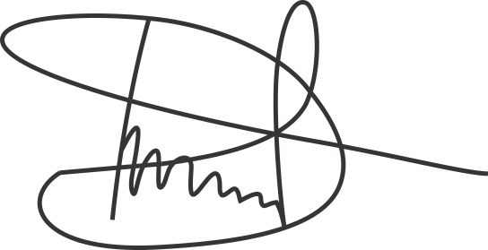

Luciano Gomes
Vereador (PCdoB)

